宁夏吴忠市红寺堡区2024科目一模拟考试100题推荐带答案

1、驾驶机动车在下列哪种情形下不能超越前车？
A、前车减速让行
B、前车正在左转弯
C、前车靠边停车
D、前车正在右转弯
正确答案：B
分析：因为要从左侧超车正好他左转那不撞上了，所以前车正在左转弯的时候不能超车。

2、机动车仪表板上（如图所示）亮表示什么？

A、行车制动系统故障
B、驻车制动器制动状态
C、防抱死制动系统出现故障
D、驻车制动解除状态
正确答案：B
分析：驻车制动器处于制动状态，就是手刹没松开。

3、怎样通过这样的路口？
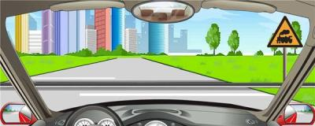
A、不减速通过
B、加速尽快通过
C、紧随前车通过
D、减速或停车观察
正确答案：D
分析：右侧为无人看守的铁路标志，既然是无人看守，您就得悠着点，减速或停车观察一下吧。

4、夜间道路会车，距离对向来车多远时将远光灯改用近光灯？
A、200米以外
B、150米以外
C、100米以内
D、50米以内
正确答案：B
分析：《道路交通安全法》第四十八条：在没有中心隔离设施或者没有中心线的道路上，机动车遇相对方向来车时应当遵守下列规定：(五)夜间会车应当在距相对方向来车150米以外改用近光灯，在窄路、窄桥与非机动车会车时应当使用近光灯。

5、驾驶机动车在道路上违反道路交通安全法的行为，属于什么行为？
A、违章行为
B、违法行为
C、过失行为
D、违规行为
正确答案：B
分析：“违反道路交通安全法”，明显的是违法，它都暗示了是“违法”行为。

6、上道路行驶的机动车不按规定安装机动车号牌的，一次记几分？
A、1分
B、12分
C、6分
D、3分
正确答案：D
分析：《机动车驾驶证申领和使用规定》规定，机动车驾驶人有下列交通违法行为之一，一次记3分：（一）驾驶校车、公路客运汽车、旅游客运汽车、7座以上载客汽车以外的其他载客汽车载人超过核定人数百分之二十以上未达到百分之五十的；（二）驾驶校车、中型以上载客载货汽车、危险物品运输车辆以外的机动车在高速公路、城市快速路以外的道路上行驶超过规定时速百分之二十以上未达到百分之五十的；（三）驾驶机动车在高速公路或者城市快速路上不按规定车道行驶的；（四）驾驶机动车不按规定超车、让行，或者在高速公路、城市快速路以外的道路上逆行的；（五）驾驶机动车遇前方机动车停车排队或者缓慢行驶时，借道超车或者占用对面车道、穿插等候车辆的；（六）驾驶机动车有拨打、接听手持电话等妨碍安全驾驶的行为的；（七）驾驶机动车行经人行横道不按规定减速、停车、避让行人的；（八）驾驶机动车不按规定避让校车的；（九）驾驶载货汽车载物超过最大允许总质量百分之三十以上未达到百分之五十的，或者违反规定载客的；（十）驾驶不按规定安装机动车号牌的机动车上道路行驶的；（十一）在道路上车辆发生故障、事故停车后，不按规定使用灯光或者设置警告标志的；（十二）驾驶未按规定定期进行安全技术检验的公路客运汽车、旅游客运汽车、危险物品运输车辆上道路行驶的；（十三）驾驶校车上道路行驶前，未对校车车况是否符合安全技术要求进行检查，或者驾驶存在安全隐患的校车上道路行驶的；（十四）连续驾驶载货汽车超过4小时未停车休息或者停车休息时间少于20分钟的；（十五）驾驶机动车在高速公路上行驶低于规定最低时速的。

7、驾驶营运客车以外的机动车非紧急情况下在高速公路应急车道上停车的，对驾驶人处以罚款200元、驾驶证记6分的处罚。
A、正确
B、错误
正确答案：A
分析：《道路交通安全违法行为记分管理办法》规定：驾驶机动车在高速公路或者城市快速路上违法占用应急车道行驶的，处200元罚款，记6分。

8、通过人行横道应减速慢行，遇到行人则需停车让行。
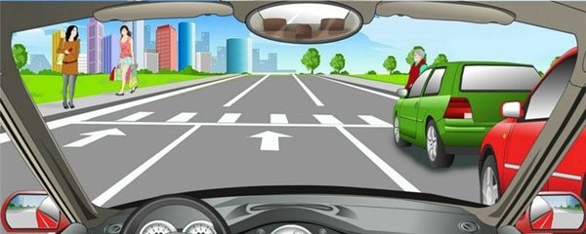
A、正确
B、错误
正确答案：A
分析：驾驶机动车通过人行横道时，应减速慢行；遇行人或非机动车通过人行横道时，及时停车让行，不得抢行或绕行。因此，题干表述正确。

9、如图所示，在这种情况下，您应该轻踩制动踏板减速。
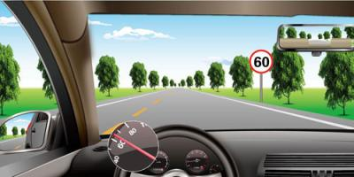
A、正确
B、错误
正确答案：A
分析：路边指示牌告诉你限速60，然后车上的速度显示超过60了，所以要轻踩制动减速，一般情况都不应猛踏制动。

10、以下选项中，车辆自动刹车辅助系统的英文缩写是什么？
A、FCW
B、AEB
C、BSD
D、ACC
正确答案：B
分析：AEB（AutonomousEmergencyBraking）自动紧急制动系统，能够使得车辆在行驶时自动监测车辆前方有车辆、障碍物或者行人的距离小于安全距离，有可能发生碰撞时，就会自动采取不同程度的制动以至于完全刹停。

11、上道路行驶的机动车故意遮挡、污损、不按规定安装机动车号牌的一次记几分？
A、12分
B、6分
C、3分
D、2分
正确答案：A
分析：2013年最新规定：上道路行驶的机动车故意遮挡、污损、不按规定安装机动车号牌的一次记12分

12、当行人出现交通安全违法行为时，车辆可以不给行人让行。
A、正确
B、错误
正确答案：B
分析：只要是非机动车、行人、牲口，什么时候都得让行。

13、机动车发生财产损失交通事故，对应当自行撤离现场而未撤离造成交通堵塞的，可以对驾驶人处 以200元罚款。
A、正确
B、错误
正确答案：A
分析：2009《道路交通事故处理程序规定》第十三条....对应当自行撤离现场而未撤离的，交通警察应当责令当事人撤离现场；造成交通堵塞的，对驾驶人处以200元罚款；驾驶人有其他道路交通安全违法行为的，依法一并处罚。

14、驾驶机动车遇到这种桥时首先怎么办？
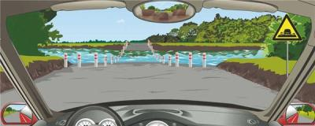
A、保持匀速通过
B、尽快加速通过
C、低速缓慢通过
D、停车察明水情
正确答案：D
分析：遇到漫水桥首先观察情况。

15、这个标志是何含义？
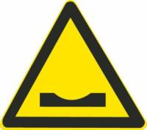
A、路面高突
B、有驼峰桥
C、路面不平
D、路面低洼
正确答案：D
分析：一个坡是 高突， 一个坑是低洼， 一个凸中间有空间是驼峰桥 ，两个凸肯定是不平；

16、这个标志的含义是告示前方是拥堵路段，注意减速慢行。
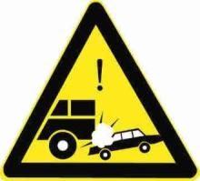
A、正确
B、错误
正确答案：B
分析：警告标志事故易发地点。用以告示前方道路为事故易发路段，谨慎驾驶。设在交通事故易发路段以前适当位置。

17、通过漫水路时要谨慎慢行，不得空挡滑行。
A、正确
B、错误
正确答案：A
分析：所有情况都不允许空挡滑行，空挡滑行是种坏习惯，无法利用发动机制动，以及无法保证牵引力。手动档的老司机喜欢玩这种“节油”技术，现在的自动挡就绝不允许空挡滑行了，不然会烧变速箱。

18、如图所示，驾驶机动车遇到这种情况时，以下做法正确的是什么？
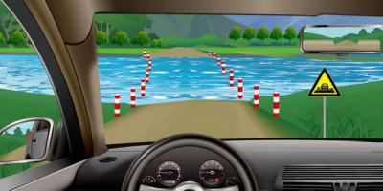
A、应停车察明水情，确认安全后，低速通过
B、应停车察明水情，确认安全后，快速通过
C、应减速观察水情，然后加速行驶通过
D、可随意通行
正确答案：A
分析：图中所示，河水已经漫过路面，驾驶机动车遇到这种情况时，应停车察明水情，确认安全后，低速通过；不可随意通行。

19、违反交通信号灯通行的一次记6分。
A、正确
B、错误
正确答案：A
分析： 新修订的《机动车驾驶证申领和使用规定》出台将违反道路交通信号灯通行等违法记分由3分提高到6分。

20、这个标志是何含义？
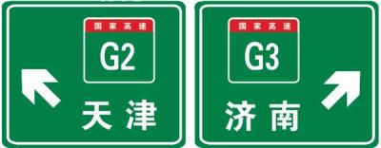
A、高速公路右侧出口预告
B、高速公路下一出口预告
C、高速公路地点、方向预告
D、高速公路左侧出口预告
正确答案：C
分析：图标的意思应该是在下一个高速路口沿右行驶是去济南的高速公路，沿走方向行驶是去天津的高速公路，这个就是进入高速路口收费站后选择目的地的方向行驶指示。

21、驾驶机动车行经市区下列哪种道路时不得超车？
A、主要街道
B、单向行驶路段
C、单向两条行车道
D、交通流量大的路段
正确答案：D
分析：车多啊，道路容易堵塞，更何况超车！！

22、申请大型客车驾驶证的申请人，应该在26周岁以上，50周岁以下。
A、正确
B、错误
正确答案：B
分析：《机动车驾驶证申领和使用规定》规定：申请大型客车、重型牵引挂车准驾车型的，在22周岁以上，60周岁以下。

23、如图所示，在这种情况下只要后方没有来车，可以倒车。
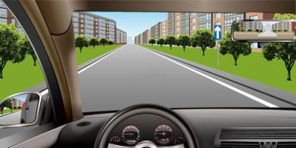
A、正确
B、错误
正确答案：B
分析：右边单行线标志只能前行哦，不能掉头或倒车。

24、这个路面标记是什么标线？

A、禁驶区
B、网状线
C、中心圈
D、导流线
正确答案：C
分析：中心圈，设置在交叉路口中心的白色圆形或菱形区域，用以区分车辆大、小转弯，及交叉路口车辆左右转弯的指示，车辆不得压线行驶。 机动车向左转弯时，必须紧靠中心圈小转弯。

25、黄灯持续闪烁，表示机动车可以加速通过。
A、正确
B、错误
正确答案：B
分析：黄灯持续闪烁的意思是，提示用户谨慎通行，此刻应该放慢速度谨慎通过。大多数情况下，看到加速字眼，基本是错的。

26、这个路面标记是何含义？
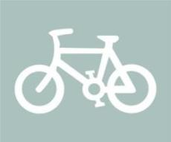
A、自行车专用道
B、非机动车道
C、摩托车专用道
D、电瓶车专用道
正确答案：B
分析：如果出行请环保出行，这是非机动车（就是不烧油的）不要把四轮的开到他们的道上

27、机动车驾驶人联系电话、联系地址等信息发生变化，应当在信息变更后三十日内，向驾驶证核发地车辆管理所备案。
A、正确
B、错误
正确答案：A

分析：持有大型客车、牵引车、城市公交车、中型客车、大型货车驾驶证的驾驶人联系电话、从业单位等信息发生变化未及时申报变更信息的，公安机关交通管理部门处二十元以上二百元以下罚款。机动车驾驶人联系电话、联系地址等信息发生变化，应当在信息变更后三十日内，向驾驶证核发地车辆管理所备案。

28、以下交通标志中，表示禁止一切车辆和行人通行的是？
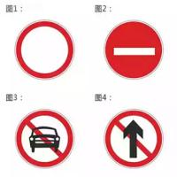
A、图1
B、图2
C、图3
D、图4
正确答案：A
分析：记住就可以了，其他标志是什么？去“交通标志”里学习一遍吧。

29、驾驶机动车在行经市区交通流量大的道路时不得超车。
A、正确
B、错误
正确答案：A
分析：《道路交通安全法》第四十三条：同车道行驶的机动车，后车应当与前车保持足以采取紧急制动措施的安全距离。有下列情形之一的，不得超车：（一）前车正在左转弯、掉头、超车的；（二）与对面来车有会车可能的；（三）前车为执行紧急任务的警车、消防车、救护车、工程救险车的；（四）行经铁路道口、交叉路口、窄桥、弯道、陡坡、隧道、人行横道、市区交通流量大的路段等没有超车条件的。

30、这个标志是何含义？
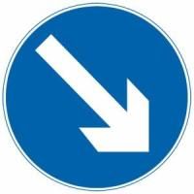
A、靠道路右侧停车
B、只准向右转弯
C、右侧是下坡路段
D、靠右侧道路行驶
正确答案：D
分析：靠右侧道路行驶：表示只准一切车辆靠右侧道路行驶。此标志设在车辆必须靠右侧行驶的路口以前适当位置。

31、因当地尚未设立科目二考场的，申请人可以选择省（自治区）内其他考场参加考试。
A、正确
B、错误
正确答案：A
分析：《机动车驾驶证申领和使用规定》规定：车辆管理所应当按照预约的考场和时间安排考试。申请人科目一考试合格后，可以预约科目二或者科目三道路驾驶技能考试。有条件的地方，申请人可以同时预约科目二、科目三道路驾驶技能考试，预约成功后可以连续进行考试。科目二、科目三道路驾驶技能考试均合格后，申请人可以当日参加科目三安全文明驾驶常识考试。 申请人申请大型客车、重型牵引挂车、城市公交车、中型客车、大型货车、轻型牵引挂车驾驶证，因当地尚未设立科目二考场的，可以选择省（自治区）内其他考场参加考试。 申请人申领小型汽车、小型自动挡汽车、低速载货汽车、三轮汽车、残疾人专用小型自动挡载客汽车、轻型牵引挂车驾驶证期间，已通过部分科目考试后，居住地发生变更的，可以申请变更考试地，在现居住地预约其他科目考试。申请变更考试地不得超过三次。 车辆管理所应当使用全国统一的考试预约系统，采用互联网、电话、服务窗口等方式供申请人预约考试。

32、申请人以欺骗、贿赂等不正当手段取得机动车驾驶证的，会受到哪种处罚?
A、处两千元以下罚款，申请人在三年内不得再次申领机动车驾驶证
B、申请人在一年内不得再次申领机动车驾驶证
C、处五百元以下罚款，申请人在三年内不得再次申领机动车驾驶证
D、处五百元以下罚款
正确答案：A
分析：《机动车驾驶证申领和使用规定》规定：申请人以欺骗、贿赂等不正当手段取得机动车驾驶证的，公安机关交通管理部门收缴机动车驾驶证，撤销机动车驾驶许可，处二千元以下罚款；申请人在三年内不得再次申领机动车驾驶证。

33、伪造、变造或者使用伪造驾驶证的驾驶人构成犯罪的，将依法追究刑事责任。
A、正确
B、错误
正确答案：A
分析：这个没有问题，请大家都遵纪守法。

34、机动车在道路边临时停车时，不得逆向或并列停放。
A、正确
B、错误
正确答案：A
分析：《道路交通安全法》第五十六条：在道路边临时停车的，不得妨碍其他车辆和行人通行。因此除了要靠路边之外，还要尽可能留出空间便于其他车辆通行。所以题目说不得逆向或并列停放是正确的。

35、机动车驾驶人申请学法减分时，参加道路交通安全法律、法规和相关知识网上学习三日内累计满三十分钟且考试合格的，一次扣减1分。
A、正确
B、错误
正确答案：A
分析：《道路交通安全违法行为记分管理办法》规定：参加公安机关交通管理部门组织的道路交通安全法律、法规和相关知识网上学习三日内累计满三十分钟且考试合格的，一次扣减1分。参加公安机关交通管理部门组织的道路交通安全法律、法规和相关知识现场学习满一小时且考试合格的，一次扣减2分。参加公安机关交通管理部门组织的交通安全公益活动的，满一小时为一次，一次扣减1分。

36、申请人在道路学习驾驶时，未按照公安机关交通管理部门指定的路线、时间进行的，公安机关交通管理部门对申请人处以二十元以上二百元以下罚款。
A、正确
B、错误
正确答案：B
分析：《机动车驾驶证申领和使用规定》规定，申请人在道路上学习驾驶时，有下列情形之一的，由公安机关交通管理部门对教练员或者随车指导人员处二十元以上二百元以下罚款：（一）未按照公安机关交通管理部门指定的路线、时间进行的；（二）未按照本规定第四十二条规定放置、粘贴学车专用标识的。

37、看到路口这种信号灯亮时，怎样做是正确的？
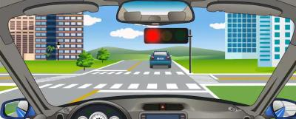
A、在不妨碍放行车辆、行人的情况下，可以左转
B、在不妨碍放行车辆、行人的情况下，可以通行
C、在不妨碍放行车辆、行人的情况下，可以直行
D、在不妨碍放行车辆、行人的情况下，可以右转
正确答案：D
分析：绿灯表示可以直行，左转或右转的车辆可以在不妨碍其他车辆、非机动车、行人通行的情况下可以通行。红灯时，如果在不妨碍其他车辆行人通行的情况下，可以右转。

38、学习驾驶证明的有效期为三年，但有效期截止日期不得超过申请年龄条件上限。
A、正确
B、错误
正确答案：A
分析：《机动车驾驶证申领和使用规定》规定：申请人在场地和道路上学习驾驶，应当按规定取得学习驾驶证明。学习驾驶证明的有效期为三年，但有效期截止日期不得超过申请年龄条件上限。申请人应当在有效期内完成科目二和科目三考试。未在有效期内完成考试的，已考试合格的科目成绩作废。

39、机动车驾驶人的交通违法行为实行累积记分制度，记分周期必须从驾驶人初次领取机动车驾驶证之日起连续计算。
A、正确
B、错误
正确答案：B
分析：《道路交通安全违法行为记分管理办法》规定，记分周期为十二个月，满分为12分。记分周期自机动车驾驶人初次领取机动车驾驶证之日起连续计算，或者自初次取得临时机动车驾驶许可之日起累积计算。

40、在这种情况下可加速通过交叉路口。
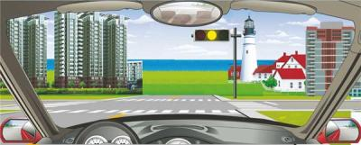
A、正确
B、错误
正确答案：B
分析：黄灯，车身在安全线里边，请停车等待。

41、驾驶机动车在高速公路上车辆发生故障时，为获得其他车辆的帮助，可将警告标志放置在其他车道。
A、正确
B、错误
正确答案：B
分析：应在本车道放置警告标志，且放置距离为：高速公路是150米以外，道路是50--100米。

42、如图所示，在同向三车道高速公路上行车，车速每小时115公里应在哪条行车道上行驶?
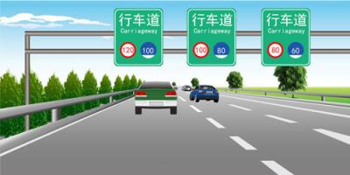
A、最左侧行车道
B、中间行车道
C、最右侧行车道
D、哪条都行
正确答案：A
分析：提示牌已经说明的很清楚了，红圈是速度上限，蓝圈白底是速度下限。

43、这个标志的含义是提醒前方两侧行车道或路面变窄。
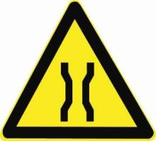
A、正确
B、错误
正确答案：B
分析：警告标志窄桥。用以警告车辆驾驶人注意前方桥面宽度变窄，应谨慎驾驶。设在桥面净宽较两端路面宽度变窄，且桥的净宽小于6m的桥梁以前适当位置。

44、未上坡的车辆遇到这种情况让对向下坡车先行。
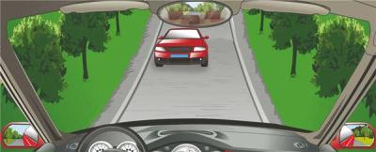
A、正确
B、错误
正确答案：A
分析：本来是 上坡的先行；但是前面的车都下来了，你只有停车等待它先走。
以上内容仅为本文档的试下载部分，为可阅读页数的一半内容。如要下载或阅读全文，请访问：https://d.book118.com/505304232314011124

